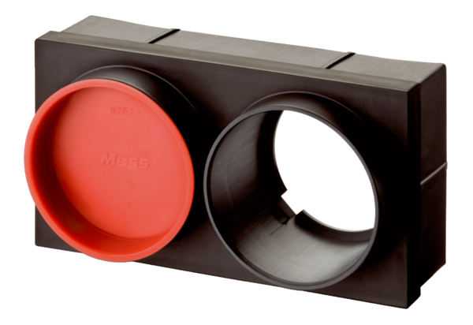Umetni adapter MF-WE75Jedinica za pakiranje: 1 komAsortiman: K
Broj artikla: 0059.0972Proizvođač: MAICO

